

**«Государственное бюджетное общеобразовательное учреждение гимназия №74 Выборгского района**

**Санкт-Петербурга»**

**Презентация по окружающему миру**

Тема: Красная книга России. Ландыш майский

**Работу выполнил:**

**ученик 4 «А « класса**

**гимназии №74 Выборгского**

**района г.Санкт-Петербурга**

**Капшуков Александр**

**Учитель:**

**Кучер Анжела Игоревна**

**Ландыш майский.**

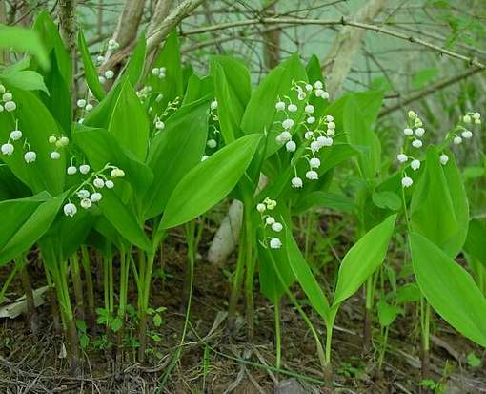

**1. Происхождение ландыша.**

Такое название растению впервые дал Карл Линней (шведский врач, ботаник) по древнему латинскому названию ландыша — «Lilium convalium» — лилия долин. И действительно, он близкий родственник лилий, часто растет в умеренно влажных долинах и зацветает мае. Некоторые ученые считают, что листья похожи на ланьи ушки. Отсюда и название – «ландушка».

**Народные названия:** лесной колокольчик, майская лилия, полевая лилия, лесной язык, собачий язык, заячья соль, ланье ушко, заячьи уши, виновник, колокольчики Марии, снежные капельки и другие.

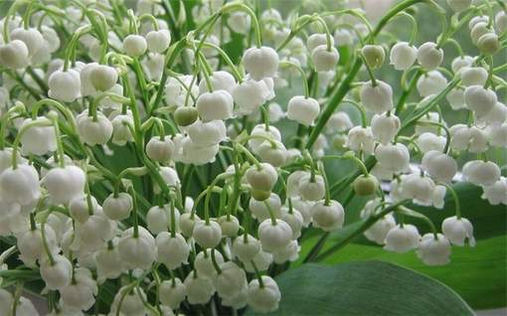

   По одной легенде, ландыш так оплакивал уходящую весну, что раненное горем сердце окрасило кровью его слезы; по другой, ландыш вырос из капель крови святого Леонарда, израненного в битве со страшным драконом.

   Многие народы почитают это растение как символ весны. О нем упоминается в легендах.

**По христианскому сказанию**, цветы выросли из слез Богоматери, когда она оплакивала распятого сына

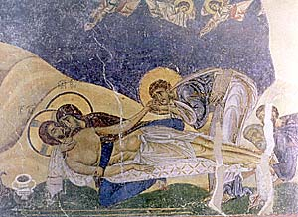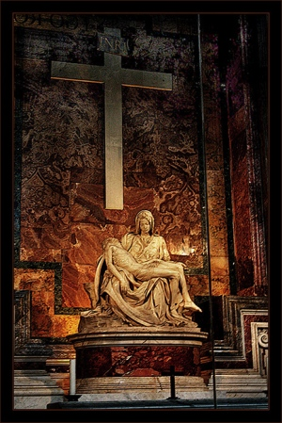

**в Древней Греции считали**, что это капли пота богини охоты Артемиды, спасавшейся

от преследования фавнов

.

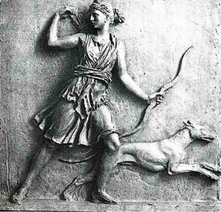

**По древнерусской легенде** появление ландыша связано с морской царевной Волховой. Слезы царевны, опечаленной тем, что Садко отдал свое сердце земной девушке Любаве, падая на землю, проросли прекрасным и нежным цветком — символом чистоты, любви и грусти.

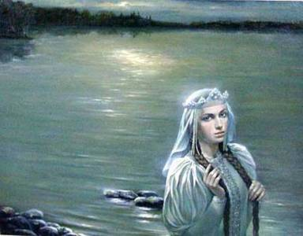

   Наибольшей любовью ландыш был окружен **во Франции**. Первое майское воскресение отмечается французами как праздник ландышей, который проводится в первое воскресенье мая.



Парижские улицы и улицы многих других городов окутаны ароматом этих цветов

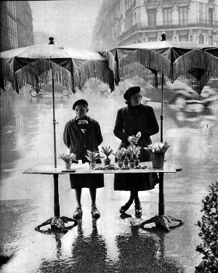

Французский король  Карл IX стал дарить прекрасным  дамам из своего окружения букет ландышей. Он считал, что маленький душистый букетик приносит счастье, и что он является символом весны и жизни.

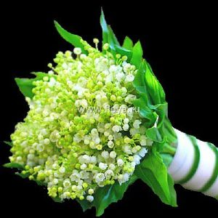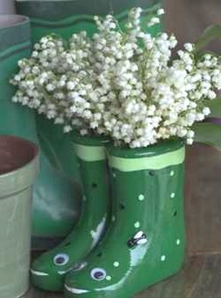

**В некоторых деревнях** говорят, что мягкий аромат колокольчиков ландыша выманивает соловья из его гнезда и ведет к невесте.

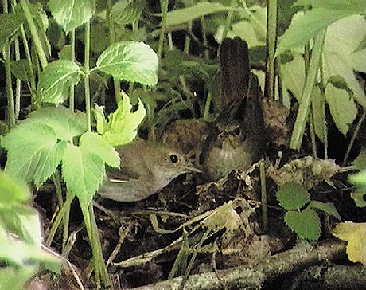

**На Украине** есть легенда о том, что ландыш вырос на том месте, куда упали слезы девушки, ждавшей своего суженого из далекого похода. Также ландыш входил в состав венка украинских невест.

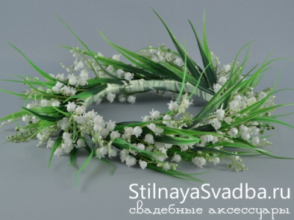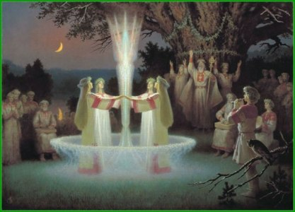

**Сказки повествуют** о том, что цветы ландышей — это фонарики гномов или проросшие жемчужины из рассыпавшегося ожерелья Белоснежки.



**2. Характеристика растения.**

Ландыш майский это многолетнее растение. Листьев обычно 2, реже 1-3, высота растения 30см. Соцветие - редкая кисть, состоящая из 6-20 цветков. Цветки с сильным приятным ароматом. Цветет с середины весны до начала лета.

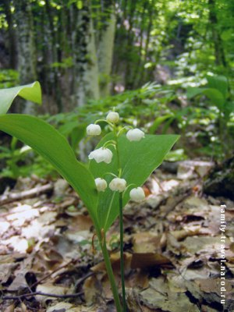

Плод — красная ягода, которая созревает в августе-сентябре.

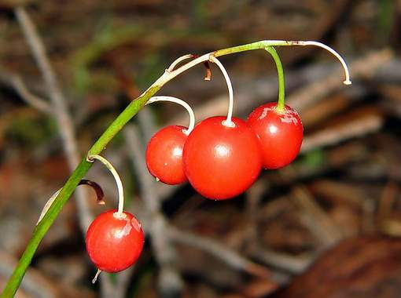

   В природе ландыши зацветают не раньше, чем на седьмом году жизни, а к двенадцати годам утрачивают способность цвести. Средний возраст жизни растений 9 лет, а максимальный – 21 год. Растения, которые старше 12 лет не цветут. Поэтому, срывая в лесу для букета цветки ландыша, не забывайте оставлять третью часть цветоносов для образования семян. Максимальный возраст корневищ – 42 года.

   В диком виде ландыш встречается почти по всей европейской территории России, в Восточной Сибири, на Дальнем Востоке, а также в Крыму и на Кавказе. Этот цветок растет в тенистых хвойных, лиственных и смешанных лесах, среди кустарников, на склонах холмов, в долинах рек, оврагах

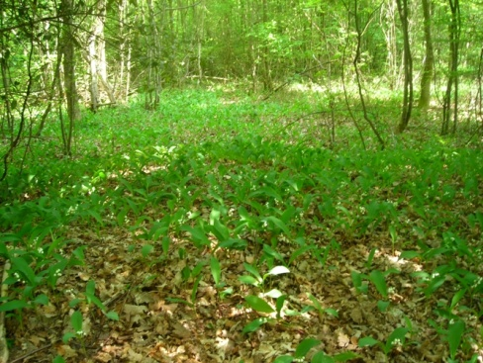

**3. Применение ландыша в природе и жизни человека.**

Ландыш является ядовитым растением, особенно для зайца. Но для оленя это любимая еда. Красивая красная ягода ландыша — лакомство для многих птиц, но ядовита для человека.

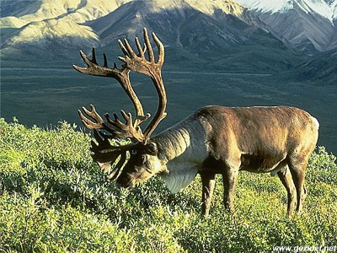

   Из ландыша изготовляются различные препараты. Самое знаменитое лекарство - ландышевые капли, или капли Зеленина, - очень нужное лекарство!

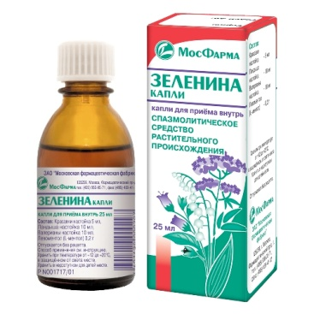

   Также ландыш использую в качестве примочек при глазных заболеваниях.

   В Англии водный настой из цветков ландыша используют для укрепления нервной системы, против головной боли, а из цветков ландыша готовили особый эликсир под названием «золотая вода». Он продавался в золоченых либо посеребренных флаконах.

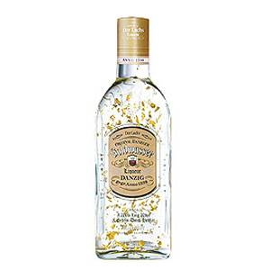

   Прекрасным средством от параличей считалась вода Гартмана. Для приготовления этого лекарства цветки ландыша нужно было собирать до восхода солнца, пока они еще покрыты росой.

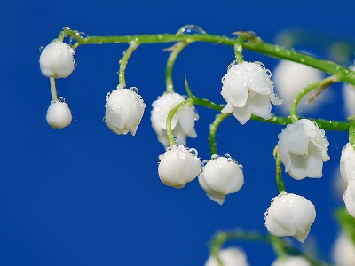

Сухое растение, перетертое в порошок, нюхают при насморке.

   Из листьев можно получить желтую и зеленую краски, пригодные для малярных работ.

**4. Магия ландыша.**

Ландыш собирают на восходе Солнца по утренней росе, вблизи полнолуния.

Ландыш - хранитель верности и чистоты, но в злых руках может стать разлучником.

В Древней Скандинавии ландыш считали цветком богини восходящего солнца, в его честь зажигали костры и устраивали праздники, цветы ландыша даже при носили в жертву богам.

Французы считают, что 1 мая растения и предметы наделяются особыми магическими свойствами.

Священным он был и у североамериканских индейцев.

Цветы душистых ландышей, сорванные рано утром в полнолуние, притягивают благородную романтическую любовь. Благоухание ландыша поднимает настроение

**5. Заключение.**

Ландыш занесен в Красную книгу!

О первый ландыш!   
Из-под снега  
Ты просишь солнечных лучей   
Какая девственная нега   
В душистой чистоте твоей!   
Как первый луч весенний ярок!   
Какие в нем исходят сны!   
Как ты пленителен, подарок,   
Воспламеняющей весны!   
 А. Фет.

